Если добавить использовать фильтрации по дате отгрузки
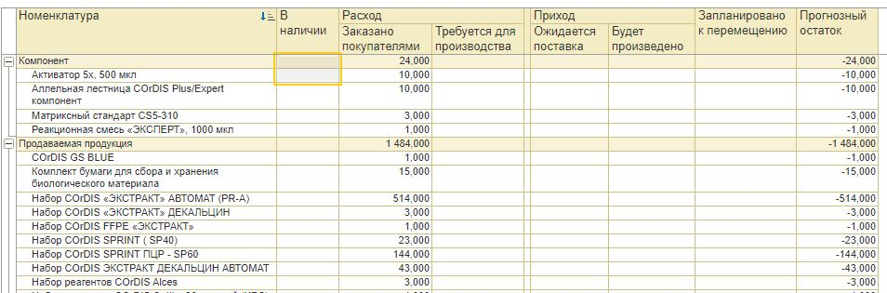

Если без дополнительных фильтров по дате отгрузки
